

责任编辑：

电 话：86-010-58303547

传 真：86-010-58303388

编辑邮箱：tainbk@chinaccm.com

地址：北京市朝阳区高碑店盛世龙源12号楼（邮编：100022）

# 2019.5.29

# 4

# 一、苯酚周报

**苯酚市场周报目录**

一、苯酚周报 3

1、苯酚国际市场 3

2、苯酚国内市场 4

2.1、本周苯酚生产厂家出厂价格 4

2.2、本周苯酚区域价格 4

2.3、高桥石化苯酚价格走势图 4

2.4、苯酚华东市场价格走势图 4

3、苯酚行情分析及后市展望 4

二、丙酮周报 3

1、丙酮国际市场 3

2、丙酮国内市场 4

2.1、本周丙酮生产厂家出厂价格 4

2.2、本周丙酮区域价格 4

2.3、高桥石化丙酮价格走势图 4

2.4、丙酮华东市场价格走势图 4

3、丙酮行情分析及后市展望 4

## 1、苯酚国际市场

|  |  |  |  |  |  |  |  |
| --- | --- | --- | --- | --- | --- | --- | --- |
| **日期** | **产品名称** | **国家/地区** | **价格类型** | **最低价** | **最高价** | **均价涨跌** | **价格单位** |
| 2020-05-26 | 苯酚 | 东南亚 | CFR | 544 | 546 | **5** | 美元/吨 |
| 2020-05-26 | 苯酚 | 中国 | CFR | 594 | 596 | **-101** | 美元/吨 |
| 2020-05-26 | 苯酚 | 美国东海岸 | 美国东海岸出罐 | - | - | **0** | 美元/吨 |
| 2020-05-26 | 苯酚 | 美湾 | FOB | 379 | 389 | **-11** | 美元/吨 |
| 2020-05-26 | 苯酚 | 西北欧 | FD | 740 | 744 | **-2** | 美元/吨 |
| 2020-05-26 | 苯酚 | 鹿特丹 | FOB | 703 | 707 | **1** | 美元/吨 |

## 2、苯酚国内市场

### 2.1、本周苯酚生产厂家出厂价格

|  |  |  |  |  |  |  |
| --- | --- | --- | --- | --- | --- | --- |
| **产品名称** | 生产厂家 | 天津石化 | 燕山石化 | 蓝星哈尔滨 | 高桥石化 | 吉林石化 |
| 苯酚 | 2020/5/25 | 6900 | 6900 | 7000 | 6850 | 6900 |
| 苯酚 | 2020/5/26 | 6900 | 6900 | 7000 | 6850 | 6900 |
| 苯酚 | 2020/5/27 | 6900 | 6900 | 7000 | 6850 | 6900 |
| 苯酚 | 2020/5/28 | 6900 | 6900 | 7000 | 6850 | 6900 |
| 苯酚 | 2020/5/29 | 6900 | 6900 | 7000 | 6850 | 6900 |

### 2.2、本周苯酚区域价格

|  |  |  |  |  |
| --- | --- | --- | --- | --- |
| **产品** | **日期** | **华东地区** | **华北地区** | **华南地区** |
| 苯酚 | 2020/5/25 | 6500-6650 | 6650 -6800 | 6700-6800 |
| 苯酚 | 2020/5/26 | 6500-6600 | 6650 -6800 | 6650-6700 |
| 苯酚 | 2020/5/27 | 6500-6600 | 6600 -6800 | 6600 -6700 |
| 苯酚 | 2020/5/28 | 6500-6600 | 6600-6800 | 6600-6700 |
| 苯酚 | 2020/5/29 | 6500-6600 | 6600-6800 | 6600-6700 |
| 较上周涨跌 | | ↓-75/-75 | ↓-100/-100 | ↓-150/-150 |

### 2.3、华东苯酚价格走势图

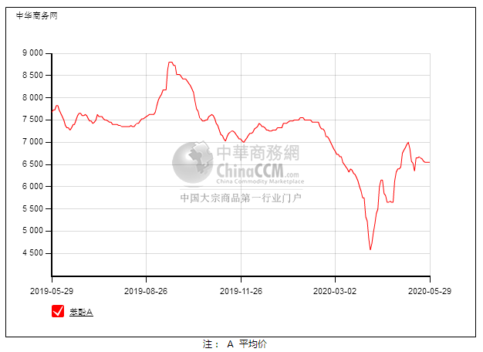

### 2.4、高桥石化苯酚价格走势图

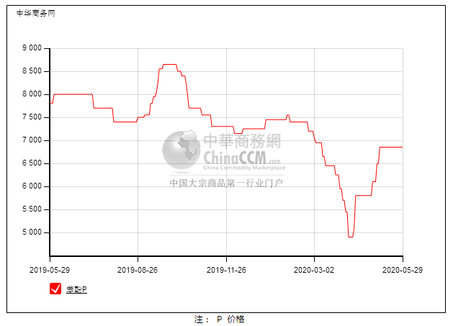

## 

## 3、苯酚行情分析及后市展望

**本周，国内苯酚市场行情淡稳，场内现货不多，合约多已执行完毕，报盘略显僵持，降价不易，然下游需求持续清淡，交投几无，支撑欠佳，商谈重心难以反弹。华东地区市场价格参考在6700元/吨，华南地区市场价格参考在6800元/吨，华北地区市场价格参考在6600元/吨。**

**重点市场行情分述：**

**华东地区苯酚市场守稳观望，消息面较安静，场内暂无新报盘听闻，观望气氛弥漫，截止本周末，当地主流参考价格在6700元/吨附近，关注后续市场心态变化。**

**华南地区苯酚市场气氛较弱，供需面较稳，华东苯酚延续弱势，心态偏空，华南多观望，截止本周末，当地主流参考价格在6800元/吨附近，成交欠佳。**

**燕山周边地区苯酚市场偏弱运行，天津石化继续检修，主流厂家控货，场内现货偏少，截止本周末，当地主流参考价格在6600元/吨，交投清淡，成交偏低。**

**后市预测：预计短线苯酚市场观望整理运行。**

# 二、丙酮周报

## 1、丙酮国际市场

|  |  |  |  |  |  |  |  |
| --- | --- | --- | --- | --- | --- | --- | --- |
| **日期** | **产品名称** | **国家/地区** | **价格类型** | **最低价** | **最高价** | **均价涨跌** | **价格单位** |
| 2020-05-26 | 丙酮 | 鹿特丹 | FOB | 569 | 573 | **25** | 美元/吨 |
| 2020-05-26 | 丙酮 | 西北欧 | FD | 618 | 622 | **20** | 美元/吨 |
| 2020-05-26 | 丙酮 | 美湾 | FOB | 833 | 843 | **0** | 美元/吨 |
| 2020-05-26 | 丙酮 | 中国 | CFR | 851 | 853 | **-11** | 美元/吨 |
| 2020-05-26 | 丙酮 | 东南亚 | CFR | 749 | 751 | **0** | 美元/吨 |

## 2、丙酮国内市场

### 2.1、本周丙酮生产厂家出厂价

|  |  |  |  |  |  |  |
| --- | --- | --- | --- | --- | --- | --- |
| **产品名称** | **生产厂家** | **燕山石化** | **蓝星哈尔滨** | **高桥石化** | **吉林石化** | **天津石化** |
| 丙酮 | 2020/5/25 | 8100 | 8500 | 8000 | - | 8100 |
| 丙酮 | 2020/5/26 | 8100 | 8500 | 8000 | - | 8100 |
| 丙酮 | 2020/5/27 | 8100 | 8500 | 8000 | - | 8100 |
| 丙酮 | 2020/5/28 | 8250 | 8500 | 8150 | - | 8250 |
| 丙酮 | 2020/5/29 | 8250 | 8500 | 8150 | - | 8250 |

### 2.2、本周丙酮区域价格

|  |  |  |  |  |
| --- | --- | --- | --- | --- |
| **产品** | **日期** | **华东地区** | **华北地区** | **华南地区** |
| 丙酮 | 5月25日 | 8100-8200 | 8150 -8150 | 7700 -7750 |
| 丙酮 | 5月26日 | 8300 -8500 | 8200-8300 | 7900-8000 |
| 丙酮 | 5月27日 | 8500-8600 | 8300-8500 | 8000-8200 |
| 丙酮 | 5月28日 | 9000-9000 | 8400-8500 | 8600-8700 |
| 丙酮 | 5月29日 | 9000 -9000 | 8400-8500 | 8600-8700 |
| 较上周涨跌 | | ↓900/900 | ↓300/300 | ↓925/925 |

### 2.3、华东丙酮价格走势图

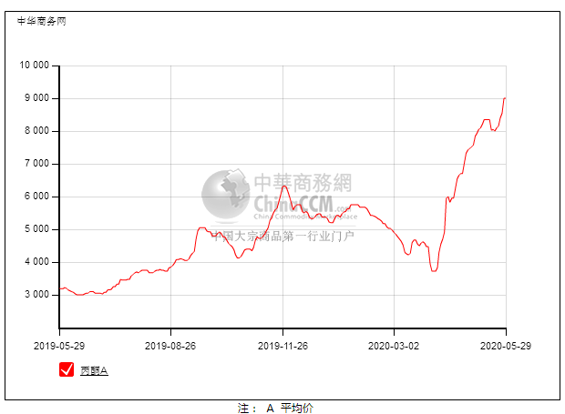

### 2.4、高桥石化丙酮市场价格走势图

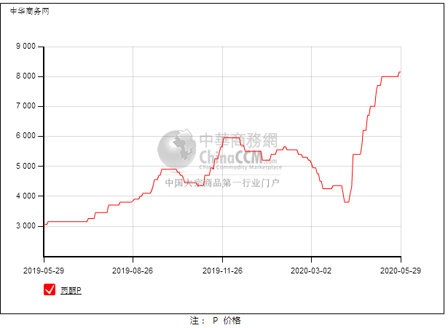

## 3、丙酮行情分析及后市展望

**本周，国内丙酮市场重心冲高，港口库存延续低位，厂家合约减量，且本周实友暂停外发，华北地区货紧价扬，亦随行跟涨，刺激市场炒涨惜售情绪，报盘强势推高。华东地区参考价格9000元/吨，华南地区参考价格8800元/吨，华北地区参多考价格8500元/吨。**

**重点市场行情分述：**

**华东地区丙酮市场开盘坚挺，港口库存不多，本周扬州实友暂停外发，加重场内炒涨情绪，报盘重心坚挺，截止本周末，当地主流参考价格在9000元/吨附近，下游按需跟进。**

**华南地区丙酮市场波动有限，厂家出货平稳，部分货源销往华东，下游多用其他原料，需求清淡，跟涨动力有限，截止本周末，当地主流参考价格在8800元/吨。**

**燕山周边丙酮市场波动有限，主流厂家限量供应，挂牌价持稳，贸易商报盘难降，截止本周末，当地主流参考价格在8500元/吨附近，然下游需求不振，实单成交有限。**

**后市预测：关注供应变化，预计短线丙酮继续高位运行。**